# 软件工程综合实训

# 《学生日常党团活动管理系统》

# 测试分析报告

组 号： 7

班 级： 软件三班

组 长： 杨凡

小组成员： 孙浩南

指导教师： 张德珍，张秀国

日 期： 2020.12.05

目录

**1 引言 2**

1.1 编写目的 2

1.2 背景 3

1.3 定义 3

1.4 参考资料 3

**2 测试概要 3**

**3 测试结果及发现 4**

3.1 测试1（登陆注册） 4

3.2 测试2（查看活动） 6

3.3 测试3（查看通知） 6

3.4 测试4（报名） 7

3.5 测试5（签到） 7

3.6 测试6（留言） 7

3.7 测试7（消息） 8

3.8 测试8（申请活动） 8

3.9 测试9（统计学生） 10

3.10测试10（发布活动） 10

3.11 测试11（发布通知） 11

3.12测试12（审核活动） 11

3.13测试13（管理党团员和活动） 12

3.14测试14（管理通知） 12

**4 对软件功能的结论 13**

**5 分析摘要 13**

5.1 能力 13

5.2 缺陷和限制 14

5.4 评价 14

**6 测试资源消耗 14**

测试分析报告

# 1 引言

## 1.1 编写目的

为了发现学生日常党团活动管理系统的缺点和错误。通过测试确保本系统的功能和操作性等符合设计要求，满足用户的使用要求。通过分析错误 产生原因和错误的分布特征，可以帮助项目管理者发现当前软件的缺陷，以便对系统升级时进行改进。

## 1.2 背景

1. 待开发的软件系统的名称是“学生日常党团活动管理系统”
2. 本项目由XXX提出，由XXX开发，面向的用户是XX大学的学院党团活动管理人员和学生。实现该软件的计算机网络采用XX大学的校园局域网。
3. 该活动管理系统的部分学生信息应该由校教务系统提供。
4. 测试环境与实际环境一致

## 1.3 定义

略

## 1.4 参考资料

测试计划书

软件需求分析

# 2 测试概要

|  |  |  |
| --- | --- | --- |
| 测试点 | 预期结果 | 实际表现 |
| 登陆注册 | 成功进入主页或个人主页。失败进行提示 | 相符 |
| 查看活动 | 显示活动，可搜索活动，点击活动标题可查看活动信息 | 相符 |
| 查看通知 | 显示通知，可搜索通知，点击通知可查看通知信息 | 相符 |
| 报名 | 点击报名按钮，身份符合的可报名成功 | 相符 |
| 签到 | 点击签到，符合条件签到成功，分数增加 | 相符 |
| 留言 | 输入留言点击提交，留言显示在上方留言区 | 相符 |
| 消息 | 接收消息，显示在我的消息中，并且可以删除 | 相符 |
| 学生统计 | 显示学生信息，包括得分 | 相符 |
| 申请活动 | 填写活动信息后，点击提交可以在审核页面看到该活动 | 相符 |
| 修改活动申请 | 修改活动 | 相符 |
| 统计学生或活动 | 显示学生和活动信息 | 相符 |
| 发布活动 | 填写活动信息，显示在主页活动 | 相符 |
| 发布通知 | 填写通知信息，显示在主页通知 | 相符 |
| 管理活动 | 查看已发布的活动 | 相符 |
| 管理通知 | 查看已发布的通知 | 相符 |
| 审核活动 | 审核申请的活动，点击通过将活动显示在主页活动，点击不通过删除活动并发送消息 | 相符 |

# 3 测试结果及发现

## 3.1 测试1（登陆注册）

实际输出结果：

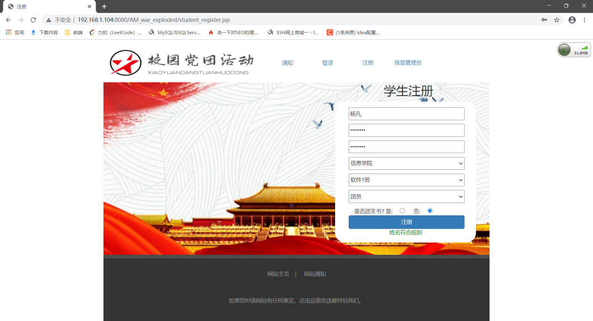

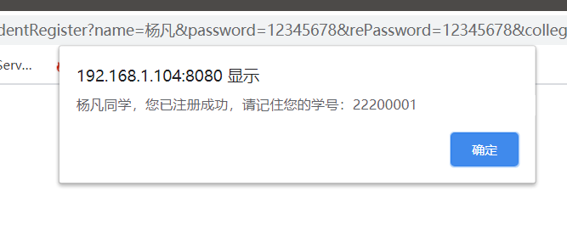

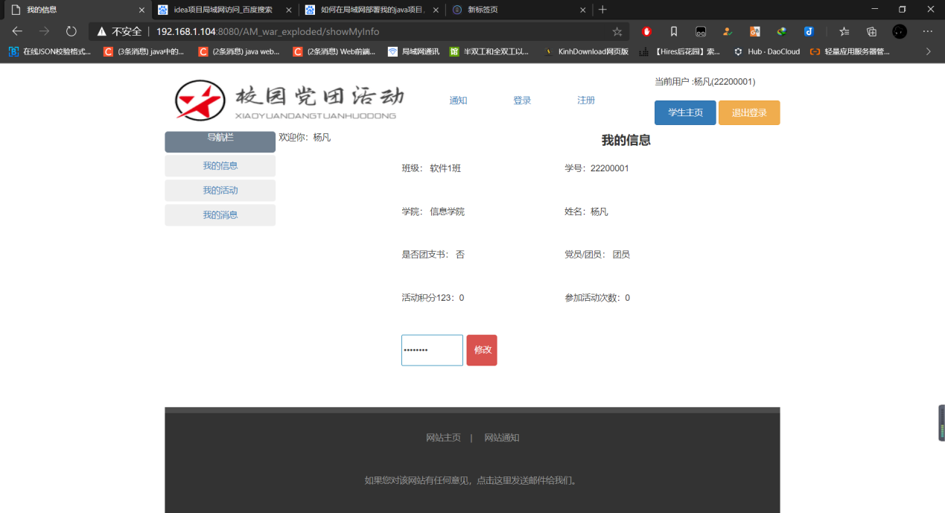

## 3.2 测试2（查看活动）

实际输出结果：

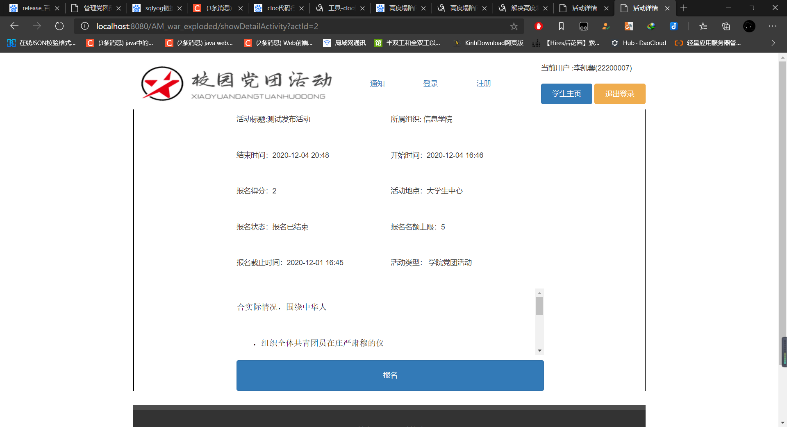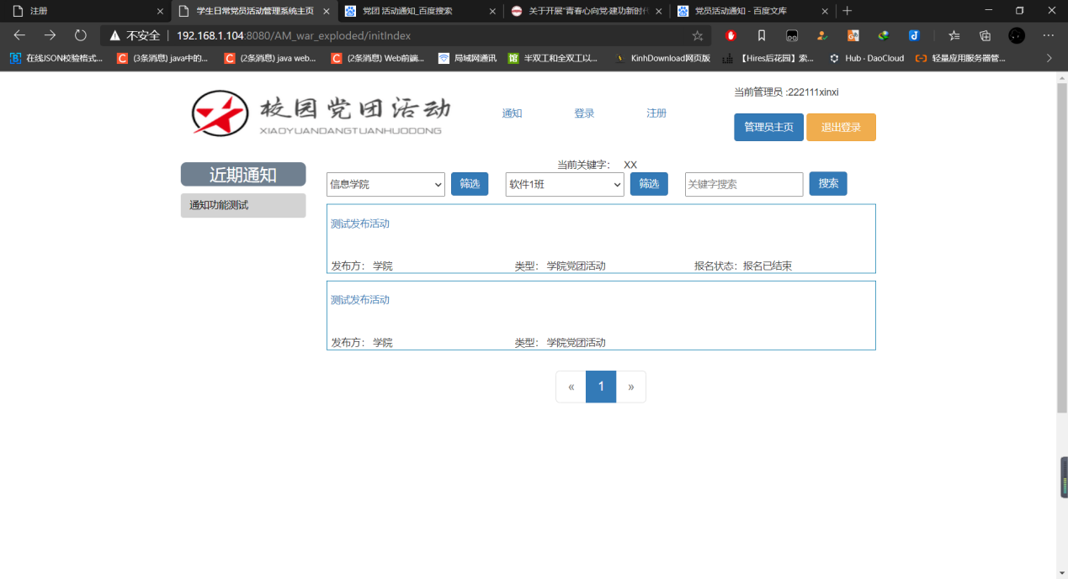

## 3.3 测试3（查看通知）

实际输出结果：

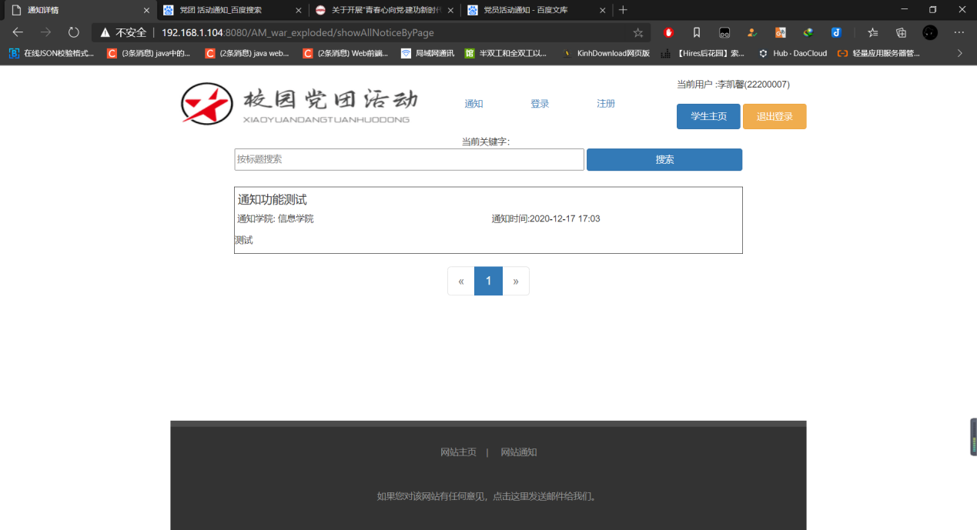

## 3.4 测试4（报名）

实际输出结果



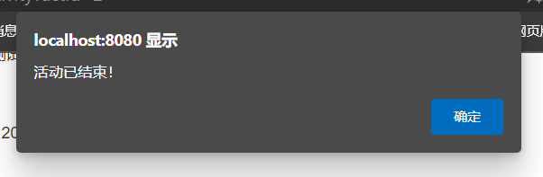

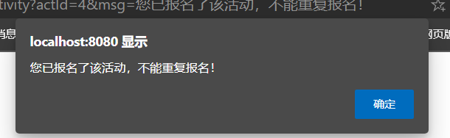

## 3.5 测试5（签到）

实际输出结果

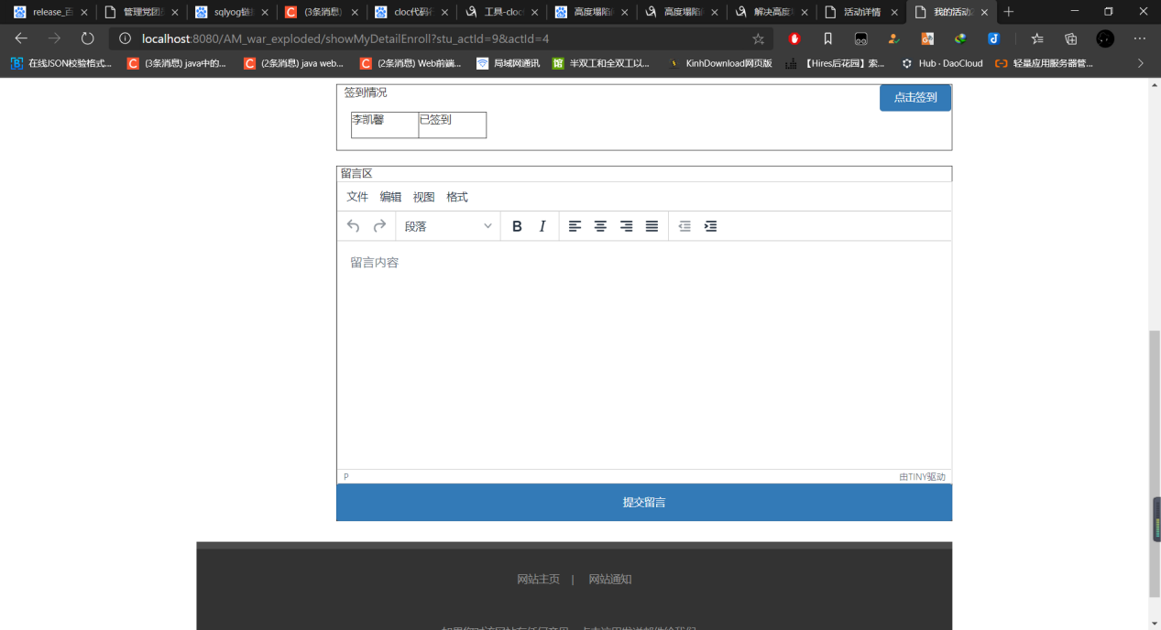

## 3.6 测试6（留言）

实际输出结果

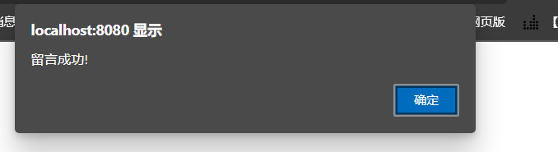

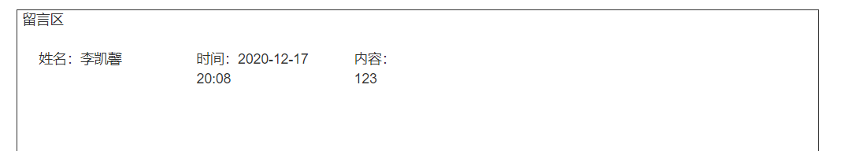

## 3.7 测试7（消息）

实际输出结果

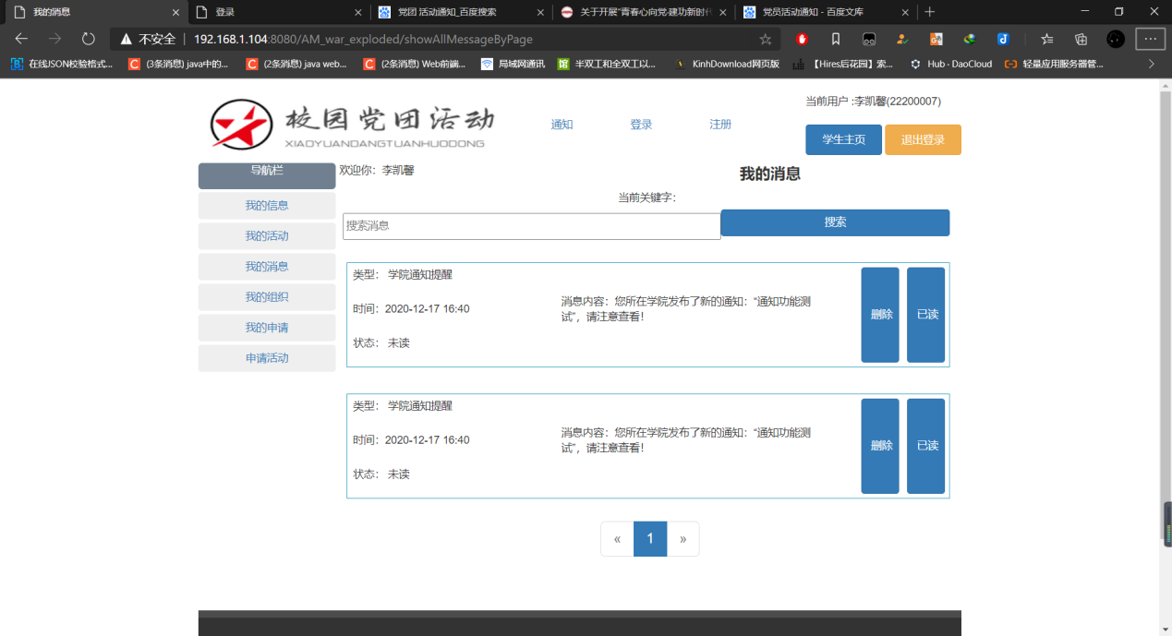点击已读后消息状态改变

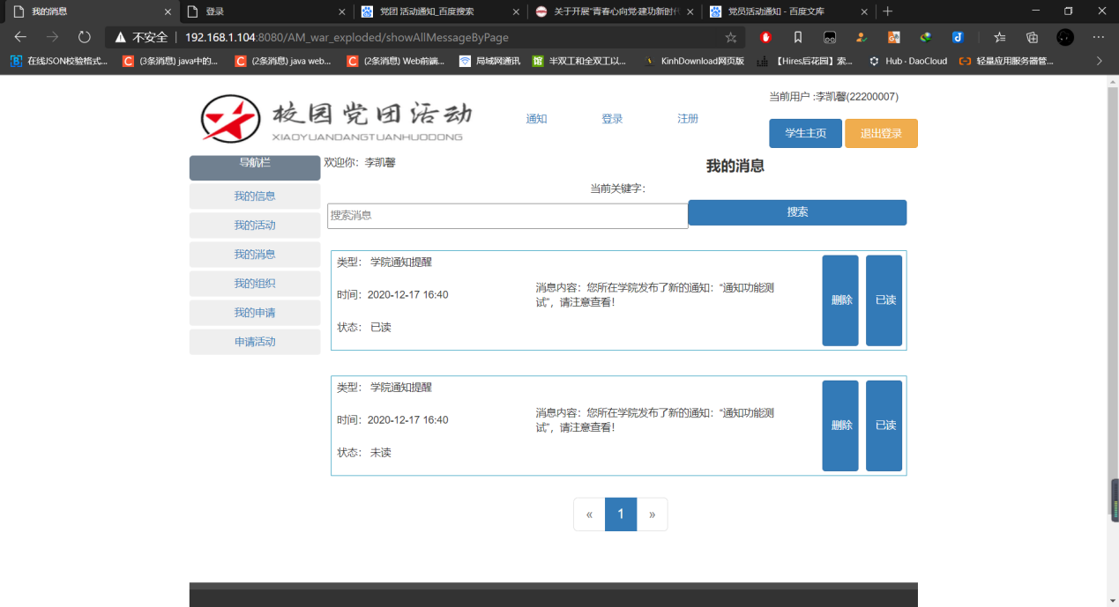

## 3.8 测试8（申请活动）

实际输出结果

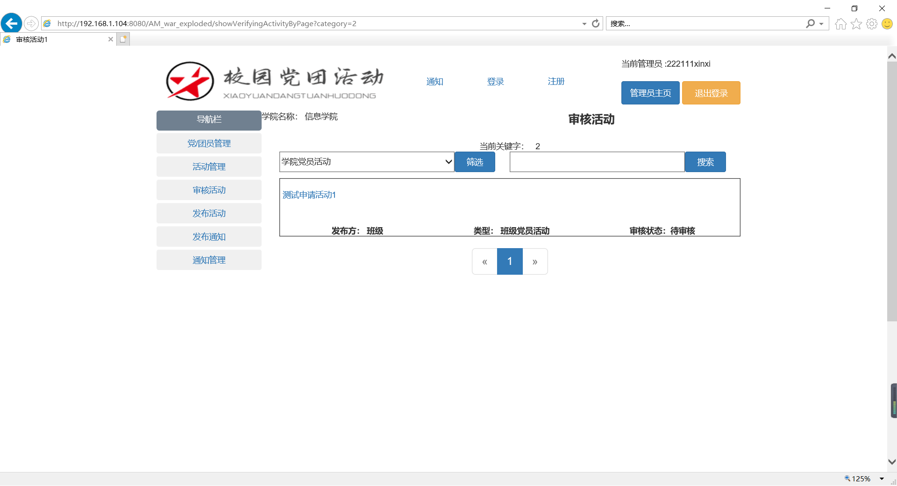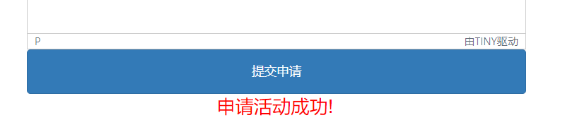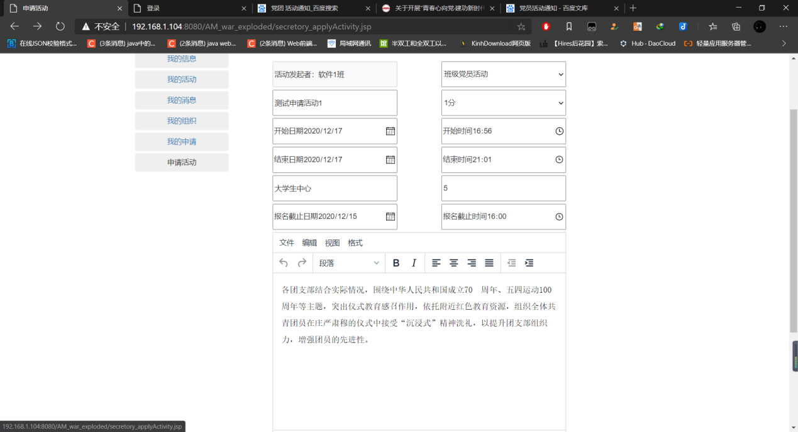

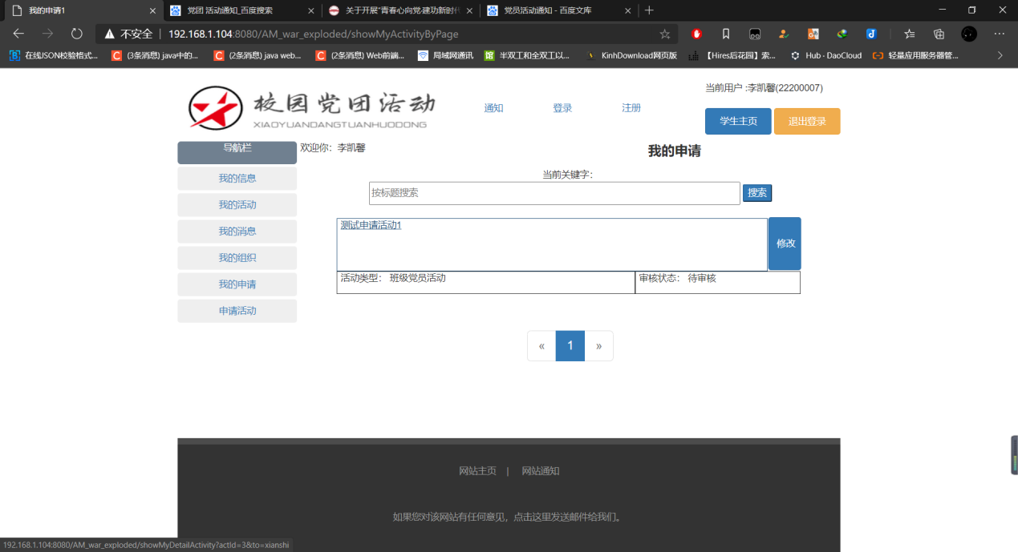

## 3.9 测试9（统计学生）

实际输出结果

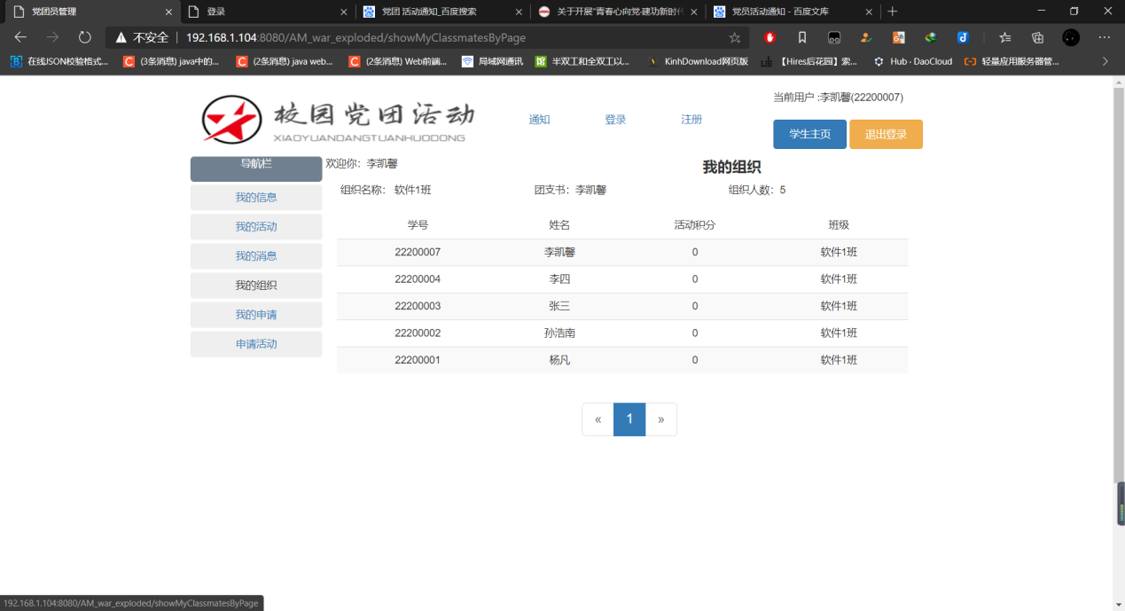

## 3.10测试10（发布活动）

实际输出结果

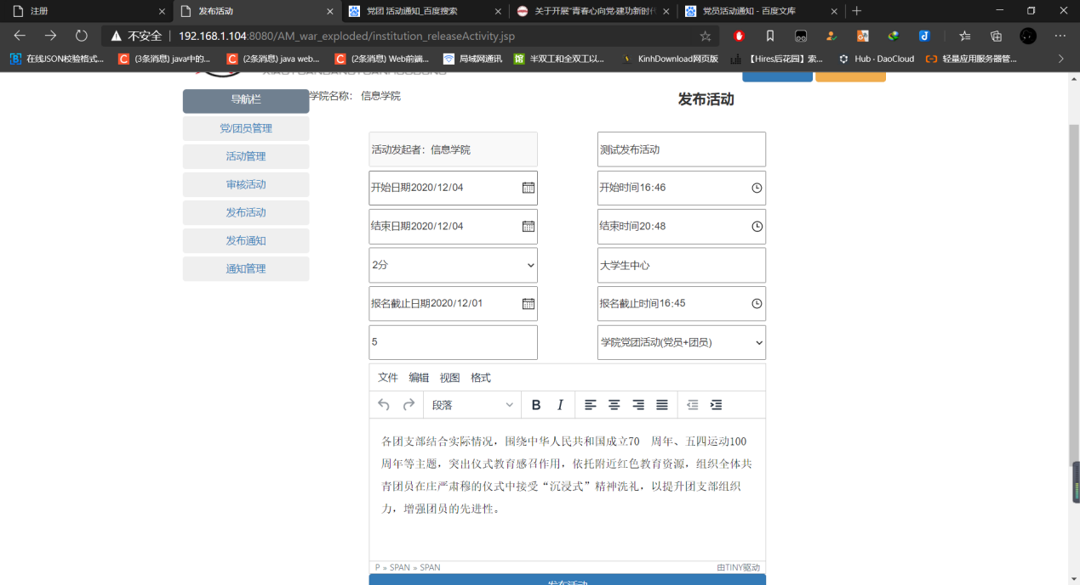

## 3.11 测试11（发布通知）

实际输出结果

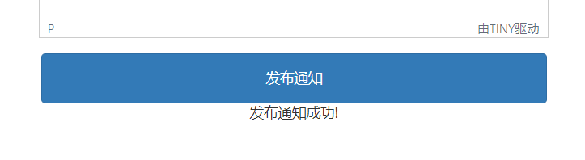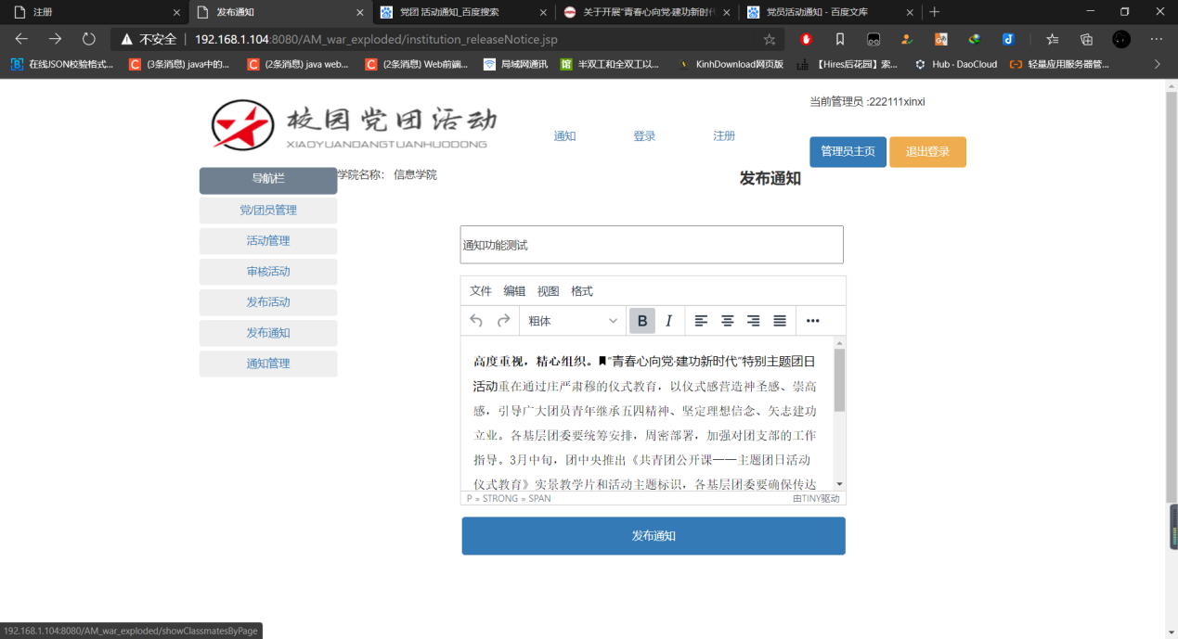

## 3.12测试12（审核活动）

实际输出结果

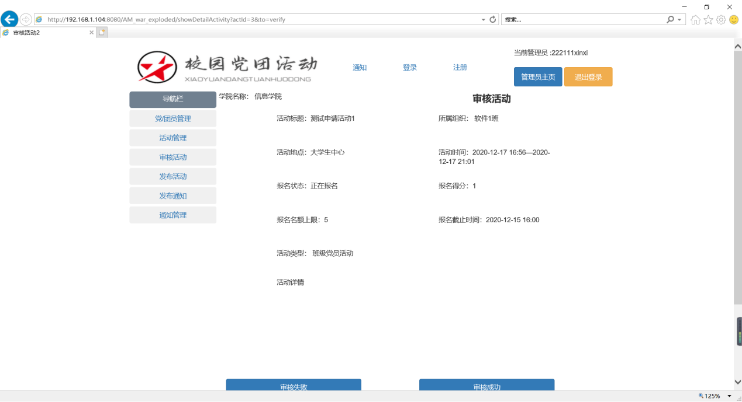

## 3.13测试13（管理党团员和活动）

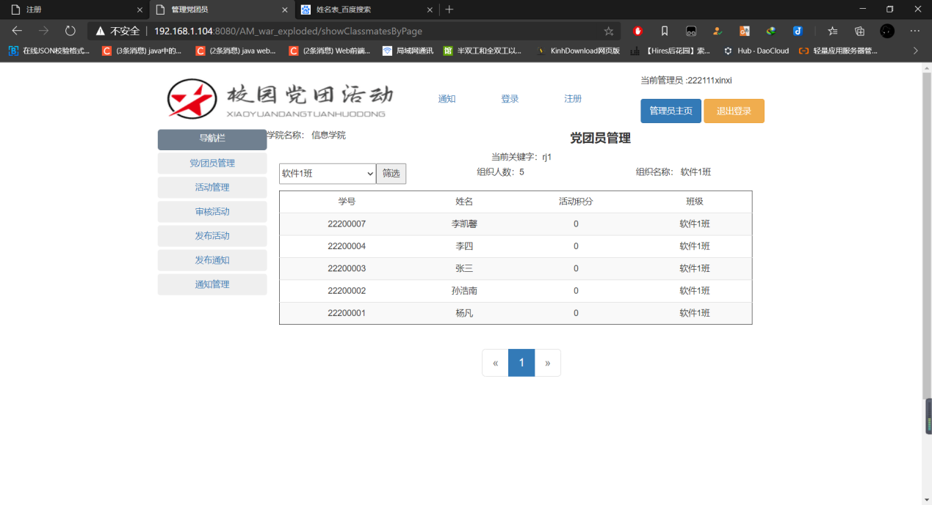实际输出结果

## 3.14测试14（管理通知）

实际输出结果

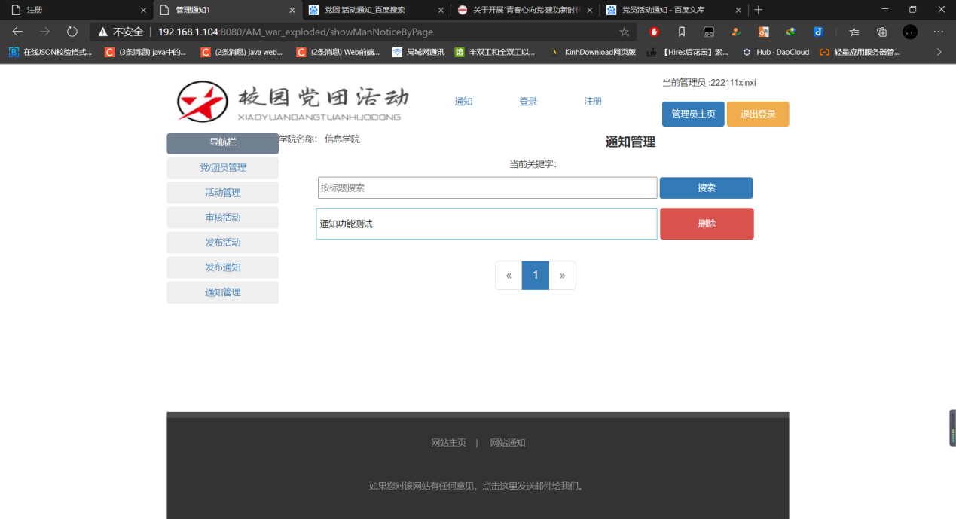

# 4 对软件功能的结论

|  |  |  |  |
| --- | --- | --- | --- |
| 功能 | 能力 | 限制 | 说明 |
| 登陆注册 | 已经实现该功能 | 用户名密码长度限制 | 用户名和密码8-20位的限制 |
| 查看活动 | 已经实现该功能 | 无 |  |
| 查看通知 | 已经实现该功能 | 无 |  |
| 报名 | 已经实现该功能 | 身份 | 只有符合条件的才能报名 |
| 签到 | 已经实现该功能 | 时间 | 在活动进行时间内才能签到 |
| 留言 | 已经实现该功能 | 时间 | 在活动进行时间内恩留言 |
| 消息 | 已经实现该功能 | 无 |  |
| 学生统计 | 已经实现该功能 | 身份 | 团支书身份 |
| 申请活动 | 已经实现该功能 | 身份 | 团支书身份 |
| 修改活动申请 | 已经实现该功能 | 身份 | 团支书身份 |
| 统计学生或活动 | 已经实现该功能 | 无 |  |
| 发布活动 | 已经实现该功能 | 无 |  |
| 发布通知 | 已经实现该功能 | 无 |  |
| 管理活动 | 已经实现该功能 | 无 |  |
| 管理通知 | 已经实现该功能 | 无 |  |
| 审核活动 | 已经实现该功能 | 无 |  |

# 5 分析摘要

## 5.1 能力

经过测试，本系统实现了上述所有功能。并且符合用户需求。

## 5.2 缺陷和限制

|  |  |  |  |
| --- | --- | --- | --- |
| 序号 | 缺陷 | 修改建议 | 预计工作量 |
| 1 | 管理通知会出现部分标签名 | 修改textarea | 1h |
| 2 | 在报名判断身份时出错 | 判断失误 | 1h |

## 5.4 评价

学生日常党团活动管理系统的开发基本达到要求，可以交付

# 6 测试资源消耗

人员：1人

时间：5 人时